BÖLÜM I DERS PLANI Mayıs 2019
Dersin adı | TÜRKÇE
Sınıf | 6
Temanın Adı/Metnin Adı | BİLİM VE TEKNOLOJİ / BİLİMSEL ARAŞTIRMA YAPARKEN NELERE DİKKAT ETMELİYİZ
-EKSEN-  İzinsiz paylaşmayınız.  Konu | 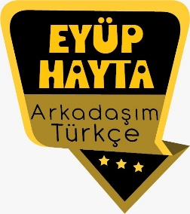  - Noktalama İşaretleri  - Başlık  - Bilgilendirici metinlerin özellikleri  - Makale  - Konu  - Cümle oluşturma  - Görsel okuma  - Ana fikir  - Yardımcı düşünceler  - Yabancı sözcüklere Türkçe karşılıklar  - Atasözü  - Sözcükte anlam
Önerilen Süre | 40+40+40+40+40+40 (6 ders saati)

BÖLÜM II
Öğrenci Kazanımları /Hedef ve Davranışlar  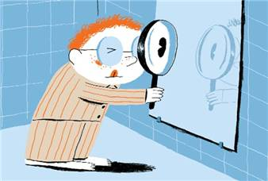 | OKUMA  Söz Varlığı  T.6.3.5. Bağlamdan yararlanarak bilmediği kelime ve kelime gruplarının anlamını tahmin eder. a) Öğrencilerin tahmin ettikleri kelime ve kelime gruplarını öğrenmek için sözlük, atasözleri ve deyimler sözlüğü vb. araçları kullanmaları sağlanır. b) Öğrencinin öğrendiği kelime ve kelime gruplarından sözlük oluşturması teşvik edilir.  Anlama  T.6.3.17. Metinle ilgili soruları cevaplar. Metin içi ve metin dışı anlam ilişkileri kurulur. T.6.3.18. Metinle ilgili sorular sorar.  T.6.3.19. Metnin konusunu belirler.  T.6.3.20. Metnin ana fikrini/ana duygusunu belirler.  İnternet, sinema ve televizyonun verdiği iletileri değerlendirmeleri sağlanır.  T.6.3.33. Bilgi kaynaklarını etkili bir şekilde kullanır.  T.6.3.35. Grafik, tablo ve çizelgeyle sunulan bilgileri yorumlar.  DİNLEME/İZLEME  T.6.1.1. Dinlediklerinde/izlediklerinde geçen olayların gelişimi ve sonucu hakkında tahminde bulunur.  T.6.1.2. Dinlediklerinde/izlediklerinde geçen, bilmediği kelimelerin anlamını tahmin eder. Öğrencilerin tahminlerini kelimelerin sözlük anlamları ile karşılaştırmaları sağlanır.  T.6.1.3. Dinlediklerini/izlediklerini özetler.  T.6.1.4. Dinledikleri/izlediklerine yönelik sorulara cevap verir.  T.6.1.5. Dinlediklerinin/izlediklerinin konusunu belirler.  T.6.1.6. Dinlediklerinin/izlediklerinin ana fikrini/ana duygusunu tespit eder.  T.6.1.7. Dinlediklerine/izlediklerine yönelik farklı başlıklar önerir.  T.6.1.8. Dinlediği/izlediği hikâye edici metinleri canlandırır.  KONUŞMA  T.6.2.1. Hazırlıklı konuşma yapar. Öğrencilerin verilen bir konu hakkında görsellerle destekleyerek kısa sunum hazırlamaları ve prova yapmaları sağlanır.  T.6.2.2. Hazırlıksız konuşma yapar.  T.6.2.3.Konuşma stratejilerini uygular. Serbest, güdümlü, yaratıcı, hafızada tutma tekniği ve kelime kavram havuzundan seçerek konuşma gibi yöntem ve tekniklerin kullanılması sağlanır. T.6.2.4. Konuşmalarında beden dilini etkili bir şekilde kullanır.  YAZMA  T.6.4.4. Yazma stratejilerini uygular. Güdümlü, serbest, kontrollü, tahminde bulunma, metin tamamlama, bir metni kendi kelimeleri ile yeniden oluşturma, boşluk doldurma, grup olarak yazma gibi yöntem ve tekniklerin kullanılması sağlanır.  T.6.4.5. Yazdıklarını desteklemek için gerektiğinde grafik ve tablo kullanır.  T.6.4.6. Bir işi işlem basamaklarına göre yazar.  T.6.4.7. Yazılarını zenginleştirmek için atasözleri, deyimler ve özdeyişler kullanır.
Ünite Kavramları ve Sembolleri/Davranış Örüntüsü | Akıl, soru sormak, düş gücü, merak, bilgi, araştırma, gözlem…
Güvenlik Önlemleri (Varsa):
Öğretme-Öğrenme-Yöntem ve Teknikleri | Soru-cevap, anlatım, açıklamalı okuma ve dinleme, açıklayıcı anlatım, inceleme, uygulama
Kullanılan Eğitim Teknolojileri-Araç, Gereçler ve Kaynakça  * Öğretmen * Öğrenci | İmla kılavuzu, sözlük, deyimler ve atasözleri sözlüğü, EBA, bilim insanları ve özellikleri konulu dergi haberleri, gazete kupürleri…
Öğretme-Öğrenme Etkinlikleri: | Soru-cevap, anlatım, açıklamalı okuma ve dinleme, açıklayıcı anlatım, inceleme, uygulama
• Dikkati Çekme | - Neden ya da nasıl olduğunu merak ettiğiniz herhangi bir şey var mı? Açıklayınız.  - Herhangi bir konudaki merakınızı nasıl, hangi yollarla giderebileceğinizi biliyor musunuz? Açıklayınız.  - “Bilimsel araştırma” ifadesinden ne anlıyorsunuz?
• Güdüleme  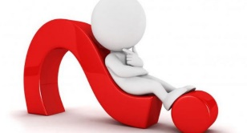 | Bu dersimizde 264.sayfadaki “BİLİMSEL ARAŞTIRMA YAPARKEN NELERE DİKKAT ETMELİYİZ?” adlı metni işleyeceğiz. Sevgili Çocuklar, İnsan olmak nedir? Hayat neye denir? Çevremizdeki nesneler nelerden oluşuyor? Dünya nerede? Gökyüzünün ardında ne var? Evren neden sınırsız? Sınırsız ne demek? Canlılık neden eşsiz? Vücut nelerden oluşuyor? Ben neden benim? Neden benzersizim? Neden unutuyoruz? Neden uyuyoruz? Neden rüya görüyoruz? Korku neden var? Güzellik, aşk, sanat nedir? Cep telefonu nasıl çalışıyor? Trilyonlarca bilgi minik bir parçaya nasıl sığıyor? Para neden değerlidir? Bazılarımız merak ederken diğerleri neden etmiyor? Çok soru var, ama soran az.  Bazılarımızın neden hiç merak etmediğini hep merak etmişimdir. Tabi onlar da benim gibilerin neden merak ettiğini merak etmiştir. Bu sorular bazı insanlara anlamsız geliyor. Ancak bu gösteriyor ki herkes bir şekilde merak ediyor. Merak etmek mevcut, yalnız ölçüsü ve nitelikleri tartışma konusudur. İnsan olmak merak etmek ile doğrudan ilişkilidir. İnsan soru sorabildiği, anlam arayabildiği için düşünen canlıdır. En katı tarikatlarda bile bireylerin merak etmesi engellenemez. Her konu hakkında soru sorulur. Tüm dinler soruları yanıtlar. Tüm din adamları soruları yanıtlamak için vardır. İnsanın tüm eylemleri merak oluşturur ve insan da merakı gidermek üzere harekete geçer.  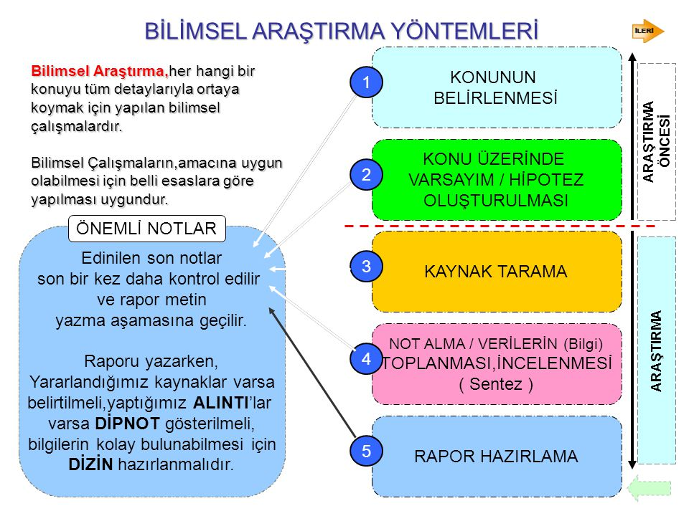
• Gözden Geçirme
• Derse Geçiş
BİLİMSEL ARAŞTIRMA YAPARKEN NELERE DİKKAT ETMELİYİZ -Bilimsel araştırma basamakları
BİLİMSEL ARAŞTIRMA YAPARKEN NELERE DİKKAT ETMELİYİZ –Dinleme metni
BİLİMSEL ARAŞTIRMA YAPARKEN NELERE DİKKAT ETMELİYİZ –Karadelik fotoğrafı bize ne anlatıyor?
BİLİMSEL ARAŞTIRMA YAPARKEN NELERE DİKKAT ETMELİYİZ –Merak ederim

İçerik videolarını aşağıdaki bağlantıdan indirebilirsiniz:

https://yadi.sk/d/l6PKFb8i32EYWA

Arkadaşım Türkçe Facebook Sayfası

- Dikkati çekme sorusu sorulduktan sonra öğrencilerden metnin içeriğini tahmin etmeleri istenecek.
- Metnin başlığı hakkında öğrenciler konuşturulacak.
Metnin içeriği öğrenciler tarafından tahmin edilecek.(Metinde neler anlatılmış olabilir?)
Ders kitabındaki görseller öğrenciler tarafından incelenecek ve öğrencilerin dikkati parça üzerine çekilecek. Parçanın başlığı hakkında öğrencilere soru sorulacak.
- Güdüleme ve gözden geçirme bölümü söylenecek.
- Parça öğretmen tarafından okunacak.
- Parça birkaç öğrenciye okutturulacak.
- Öğrenciler tarafından anlaşılmayan, anlamı bilinmeyen kelimeler tespit edilecek.

Olgu | İlintili | Edilgen
Birikim | Titiz | Deney
Varsayım | Önsezi | Bulgu

Olgu: Birtakım olayların dayandığı sebep veya bu sebeplerin yol açtığı sonuç, vakıa
İlintili: İlgisi, ilişkisi, bağı, ilintisi olan
Önsezi: Hiçbir belirti yokken bir şeyin olacağını sezme, içe doğma, hissikablelvuku, altıncı duyu, altıncı his
Bulgu: Var olduğu hâlde bilinmeyeni bulup ortaya çıkarma işi ve bu işin sonunda elde edilen şey

- Anlaşılmayan, anlamı bilinmeyen kelimelerin anlamı ilk önce sözcüğün gelişinden çıkarılmaya çalışılacak. Anlamı sözlükten bulunacak, öğrenciler tarafından önce tahtaya sonra kelime defterlerine yazılacak.
- Öğrencilere 5-8 kelimeden oluşan cümleler kurdurularak, bilinmeyen kelimeler anlamlandırılacak.
- Yanlış telaffuz edilen kelimeler birlikte düzeltilecek.

- 1.Etkinlik yapılacak.

“Sizce bilimsel bir araştırma yapılırken hangi ilke ve kurallara dikkat edilmelidir?” sorusundan hareketle sınıfta bir tartışma gerçekleştiriniz.
Tartışma sırasında, birbirinizin haklarına saygı gösteriniz. Tartışma sonunda ulaşılan sonuçları maddeler hâlinde tahtaya yazınız.

- 2.Etkinlik yapılacak.

Aşağıdaki soruları cevaplayınız.
• Neden ya da nasıl olduğunu merak ettiğiniz herhangi bir şey var mı? Açıklayınız.
Bu soruyu siz cevaplayabilirsiniz.
• Herhangi bir konudaki merakınızı nasıl, hangi yollarla giderebileceğinizi biliyor musunuz? Açıklayınız.
Cevap: Gözlemleyerek, deney yaparak ya da araştırarak giderebiliriz.
• “Bilimsel araştırma” ifadesinden ne anlıyorsunuz?
Cevap: Bilimsel araştırma, insanın algıladığı olgular hakkında sahip olduğu bilgisini artırmak ve yaşam kalitesini yükseltmek için gerekli olan süreç ve teknolojileri geliştirebilmek için gerçekleştirdiği bilgi üretim etkinlikleridir.

- 3.Etkinlik yapılacak.

a. Metni bir kez daha dinleyiniz.
b. Metni öğretmeninizden dinlerken ilk dinleme sırasında defterinize not ettiğiniz kelimelerin anlamlarını, metnin veya cümlenin anlamından tahmin etmeye çalışarak tahminlerinizi defterlerinize yazınız.
c. Ardından tahminlerinizin doğru olup olmadığını sözlükten kontrol ediniz.
Bilmediğiniz kelimelere göre bu etkinliği siz yapabilirsiniz.
- 4.Etkinlik yapılacak.

3. etkinliği yaparken anlamlarını öğrendiğiniz kelimelerin her biriyle birer cümle kurunuz; kurduğunuz cümleleri defterlerinize yazınız ve sınıfta arkadaşlarınıza okuyunuz.
Bilmediğiniz kelimelere göre bu etkinliği siz yapabilirsiniz.
- 5.Etkinlik yapılacak.

Metinle ilgili aşağıdaki soruları sözlü olarak cevaplayınız.
1. Metne göre öğrenme ve açıklama isteği niçin önemlidir?
Cevap: Herhangi bir şeyin ne olduğunu sorgularken bir olguyu ya da bir olayın nasıl ve ne zaman gerçekleştiğini öğrenmeye çalışırken bizi harekete geçirdiği için önemlidir.
2. Metne göre doğru soruları sorabilmek için öncelikle yapılması gereken nedir?
Cevap: Düş gücümüzü ve aklımızı kullanmaktır.
3. Aklımız ve düş gücümüzün işlevleri nelerdir? Metinden hareketle açıklayınız.
Cevap: Öğrenmek istediğimiz konuyla ilgili çeşitli varsayımlarda bulunmak, olayları neden sonuç ilişkisi üzerinden değerlendirmek.
4. Metne göre gözlem niçin önemlidir?
Cevap: Hem doğru soruları sormamızda hem de doğru yanıtları yakalamamızda yardımcı olacağı için.
5. Metne göre gözlem nasıl olmalıdır?
Cevap: Etrafımızda olup bitene karışmadan, onu etkilemeden olmalıdır.
6. Metne göre yanılmak niçin önemlidir?
Cevap: Yanılmak ve neden yanıldığını anlamak doğruya giden yolda önemli bir adımdır.
7. Metne göre varsayımlarımızın yanlılığı ne anlama gelmektedir?
Cevap: Doğru yolda olup olmadığımızı gösteren bir olgudur.
8. Metinde, deney ve gözlemlerin hangi işlevi ya da işlevleri üzerinde durulmaktadır?
Cevap: Üzerinde çalışılan şeyin diğer parçalarıyla kolayca bağlantı kurabilme.
9. Metne göre bulgularımızın kendi içinde ve birbirleriyle tutarlılığı ne anlama gelmektedir?
Cevap: Yapılan araştırmanının doğru olup olmadığı hakkında bilgi vermesidir.
10. Metne göre bir araştırmada bizi en çok ne yanıltır?
Cevap: Bulduklarımızı, bulmak istediklerimize uydurmak isteğimizdir.
11. Yazar, Kristof Kolomb’la ilgili hangi örneği, niçin vermiştir?
Cevap: Hindistan’a kestirme biçimde gitmek istemesiyle Amerika kıtasını bulması fakat buranın Hint kıyıları olduğundan emin olması örneğini vermiştir. “Bulduklarımızı, bulmak istediklerimize uydurmak.” konusunu anlatmak için vermiştir.
12. Yazar niçin her araştırmanın bir serüven olduğunu ifade ediyor? Metinden hareketle açıklayınız.
Cevap: Araştırmanın aşamaları olması ve her aşamasında yeni maceralar yaşattığı için.
13. Metnin konusu ve ana fikri nedir?
Cevap: Metnin konusu bilimsel araştırma aşamalarıdır. Ana fikri, sonu ister başarılı ister başarısız olsun, bilimsel araştırma yaparken bütün aşamaları sırasıyla, sabrederek ve dikkatlice, mutlaka uygulamak gerekir.
14. Sizce “Bilimsel Araştırma Yaparken Nelere Dikkat Etmeliyiz?” başlığı, metinde anlatılanlarla uyumlu, metne uygun mu? Metnin yazarı siz olsaydınız hangi başlığı kullanırdınız?
Cevap: Uygundur.
15. Yazar metnin son paragrafında bize hangi mesajları veriyor?
Cevap: Yüreklilik bu zorlu yolculuğa çıkmamızda etkili olsa da bütün bu süreç boyunca sabırlı olmalı, bilgilerimize başvurmalı, zekamızı kullanmaya çalışmalıyız.

- 6.Etkinlik yapılacak.

Öğretmeninizin sınıfa getirdiği videoları izlemeye hazırlanınız. Öğretmeninize, videoları önce sessiz izletmesini söyleyiniz. Ardından aşağıdaki soruları sözlü olarak cevaplayınız.
İzlediğiniz videolara göre bu etkinliği siz yapabilirsiniz.

- 7.Etkinlik yapılacak.

“Bilimsel Araştırma Yaparken Nelere Dikkat Etmeliyiz?” adlı metnin önemli ve faydalı bir metin olduğunu düşünüyor musunuz? Niçin?
Cevap: Faydalıdır. Çünkü metinde bilimsel araştırma yaparken hangi aşamaları uygulamamız gerektiğini, bu uygulamalarda nelere dikkat etmemiz gerektiği örneklerle açıklanmıştır.

BÖLÜM III
Ölçme-Değerlendirme
• Bireysel öğrenme etkinliklerine yönelik Ölçme-Değerlendirme  • Grupla öğrenme etkinliklerine yönelik Ölçme-Değerlendirme  • Öğrenme güçlüğü olan öğrenciler ve ileri düzeyde öğrenme hızında olan öğrenciler için ek Ölçme-Değerlendirme etkinlikleri | - Bu hafta işlediğimiz metinden hareketle öğrendiklerinizi ifade ediniz.  - Gerçek bilgi sanatçılığa, gerçek sanatçıda da bilginliğe özenmez. Özenmez; çünkü kendi yolundan gitmekle ötekinin gittiği yere daha kestirmeden gideceğini bilir. İkisi de ayrı dillerle aynı şeyi söyler, ayrı yollardan aynı tepeye çıkar.  Bu parçada asıl anlatılmak istenen düşünce aşağıdakilerden hangisidir?  A) Bilim, tekniğin gelişmesini hedeflediği için her zaman sanattan üstündür.  B) Bilim adamı ve sanatçılar her zaman birbiriyle anlaşamazlar.  C) Sanat ve bilimin amacı farlı yollardan aynı hedefe ulaşmaktır.  D) Sanat ve bilim birbiriyle her zaman yarış halindedir.
Dersin Diğer Derslerle İlişkisi | Okurken sesli okuma kurallarına, yazarken imla ve noktalamaya diğer derslerde de dikkat etmeleri sağlanır.

BÖLÜM IV
Plânın Uygulanmasına İlişkin Açıklamalar

Türkçe Öğretmeni tunghay@gmail.com

Okul Müdürü





